Приложение № 1
к распоряжению мэра
города Архангельска
от 27.02.2015 № 513р

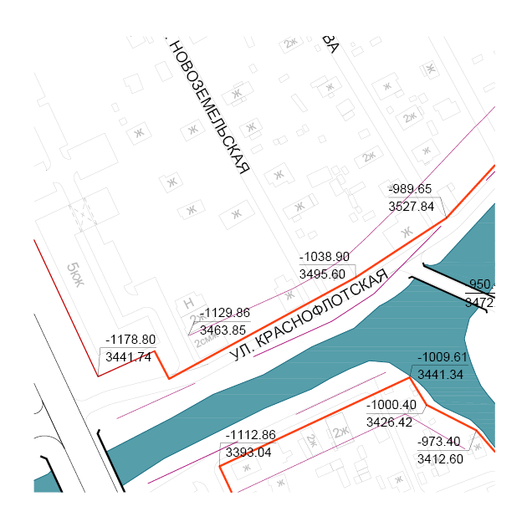

Приложение № 2
к распоряжению мэра
города Архангельска
от 27.02.2015 № 513р

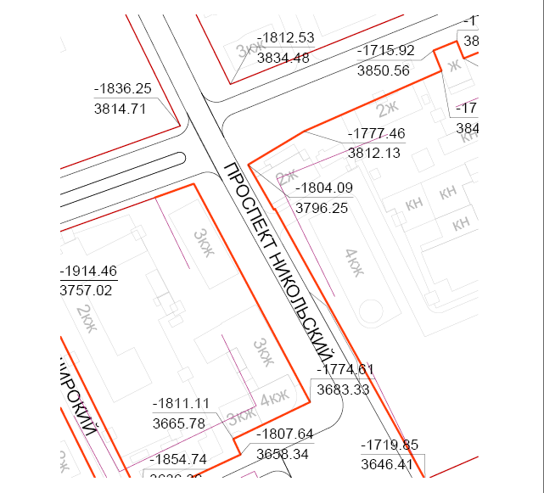

Приложение № 3
к распоряжению мэра
города Архангельска
от 27.02.2015 № 513р

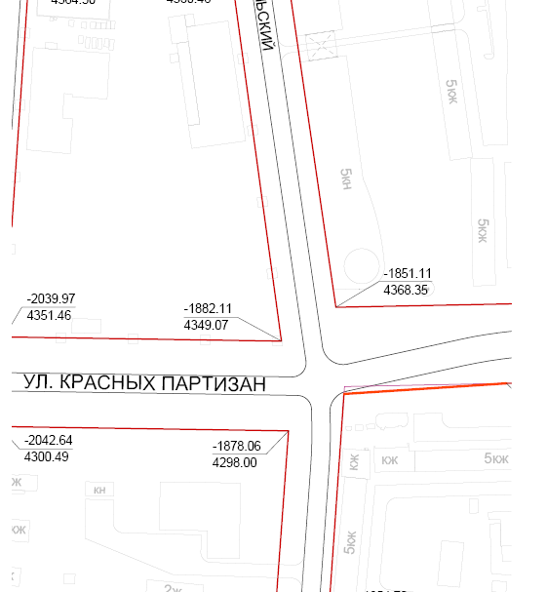

Приложение № 4
к распоряжению мэра
города Архангельска
от 27.02.2015 № 513р

